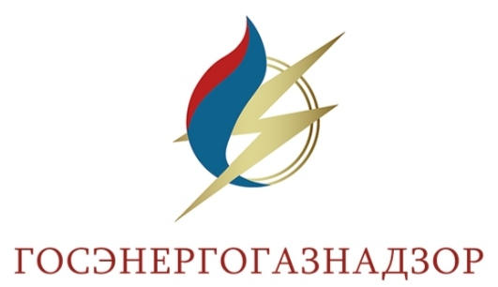

В период
с 12.04.2021 по 28.04.2021
в Республике Беларусь будет проходить акция

«За безопасность вместе»

